Приложение 1
к постановлению Администрации
Китовского сельского поселения
от 16.01.2020 г. № 4

ПРАВИЛА
установки детских игровых и спортивных площадок, требования к их техническому состоянию и содержанию на территории Китовского сельского поселения

1. Общие положения

1.1. Настоящие Правила разработаны в соответствии с Постановлением Госстроя РФ от 27.09.2003 № 170 «Об утверждении Правил и норм технической эксплуатации жилищного фонда» и определяют порядок установки детских игровых и спортивных площадок, требования
- их техническому состоянию и содержанию на территории Китовского сельского поселения.
1.2. Детские игровые и спортивные площадки способствуют адаптации и подготовке детей к дальнейшим физическим нагрузкам, помогают им реализовать свои потребности в активном движении, развивают силу, ловкость, сообразительность.
1.3. Содержание и обслуживание детских игровых и спортивных площадок осуществляется с соблюдением требований следующих нормативных актов:
1.3.1. Федерального закона от 27.12.2002 № 184-ФЗ «О техническом регулировании»;
1.3.2. Федерального закона от 30.12.2009 N 384-ФЗ «Технический регламент о безопасности зданий и сооружений»;
1.3.3. Приказа Минрегиона РФ от 28.12.2010 № 820 «Об утверждении свода правил «СНиП 2.07.01-89* «Градостроительство. Планировка и застройка городских и сельских поселений»;
1.3.4. Приказа Росстандарта от 24.06.2013 № 182-ст «Об утверждении национального стандарта»;
1.3.5. ГОСТ Р 52169-2012. «Национальный стандарт Российской Федерации. Оборудование и покрытия детских игровых площадок. Безопасность конструкции и методы испытаний. Общие требования», утвержден и введен в действие приказом Росстандарта от 23.11.2012 № 1148-ст.
1.3.6. ГОСТ 33602-2015 «Оборудование и покрытия детских игровых площадок. Термины и определения», введен в действие приказом Росстандарта от 17.05.2016 № 326-ст «О введении в действие межгосударственного стандарта»;
1.4. Настоящие Правила определяют типовой состав детских игровых и спортивных площадок, порядок их установки, правила эксплуатации и технического обслуживания и являются обязательным для исполнения на территории Китовского сельского поселения.

  - Основные понятия

В настоящих Правилах используются следующие основные термины и понятия:
2.1. Детская игровая площадка – объект благоустройства, предназначенный для игр и активного отдыха детей разных возрастов: раннего возраста - до 3 лет, дошкольного - до 7 лет, младшего и среднего школьного возраста - 7-12 лет.
2.2. Спортивная площадка - объект благоустройства, предназначенный для занятий физкультурой и спортом всех возрастных групп населения.
2.3. Регулярный визуальный осмотр - проверка оборудования, позволяющая обнаружить очевидные опасные дефекты, вызванные актами вандализма, неправильной эксплуатацией и климатическими условиями.

2.4. Функциональный осмотр - детальная проверка с целью оценки рабочего состояния, степени изношенности, прочности и устойчивости оборудования.
2.5. Ежегодный основной осмотр - проверка, выполняемая с периодичностью 1 раз в 12 месяцев с целью оценки соответствия технического состояния оборудования требованиям безопасности.
2.6. Консервация - комплекс технических мероприятий, обеспечивающих временную противокоррозионную защиту на период изготовления, хранения и транспортирования металлов и изделий, с использованием консервационных масел и смазок.
2.7. Эксплуатация - стадия жизненного цикла изделия, на которой реализуется, поддерживается и восстанавливается его качество (работоспособное состояние).

3. Классификация детских игровых и спортивных площадок

3.1. Детские игровые и спортивные площадки, расположенные на земельных участках многоквартирных домов, являющиеся общим имуществом собственников помещений в многоквартирном доме. Такие площадки устанавливаются на основании решения общего собрания собственников помещений в многоквартирном доме за счет средств собственников помещений в многоквартирном доме. Их содержание и обслуживание осуществляются за счет средств собственников помещений в многоквартирном доме.
3.2. Детские игровые и спортивные площадки, расположенные на территориях муниципальных образовательных учреждений Китовского сельского поселения. Такие площадки устанавливаются по согласованию с Администрацией Китовского сельского поселения. Их содержание и обслуживание осуществляются муниципальными образовательными учреждениями.
3.3. Детские игровые и спортивные площадки, расположенные на отдельно сформированных земельных участках общего пользования. Такие площадки устанавливаются по решению главы поселения Китовского сельского поселения за счет средств бюджета сельского поселения. После сдачи объекта в эксплуатацию площадки передаются для дальнейшего обслуживания (за счет средств местного бюджета) организации, определяемой постановлением Администрации Китовского сельского поселения.

- Размещение, размеры и проектирование детских игровых
  - спортивных площадок

4.1. Размещение и размеры детских игровых и спортивных площадок.
4.1.1.Расстояние от окон жилых домов и общественных зданий до границ детских площадок дошкольного возраста следует принимать не менее 10 м, младшего и среднего школьного возраста − не менее 20 м, комплексных игровых площадок − не менее 40 м, спортивно-игровых комплексов − не менее 100 м.
4.1.2. Площадки для игр детей на территориях жилого назначения следует проектировать из расчета 0,5 - 0,7 кв. м на 1 жителя. Размеры и условия размещения площадок следует проектировать в зависимости от возрастных групп детей и места размещения жилой застройки в населенном пункте.
4.1.3. Площадки детей дошкольного возраста могут иметь незначительные размеры (50
- 75 кв. м), размещаться отдельно или совмещаться с площадками для тихого отдыха взрослых. В этом случае общую площадь площадки рекомендуется устанавливать не менее 80 кв. м.
4.1.4. Минимальное расстояние от границ спортивных площадок до окон жилых домов должно быть от 20 до 40 м в зависимости от шумовых характеристик площадки. Комплексные физкультурно-спортивные площадки для детей дошкольного возраста (на 75 детей) следует устанавливать площадью не менее 150 кв. м, школьного возраста (100 детей) − не менее 250 кв. м.

4.1.5. Оптимальный размер игровых площадок: для детей дошкольного возраста − 70 - 150 кв. м, школьного возраста − 100 - 300 кв. м, комплексных игровых площадок − 900 - 1600 кв. м. При этом возможно объединение площадок дошкольного возраста с площадками отдыха взрослых (размер площадки − не менее 150 кв. м). Соседствующие детские и взрослые площадки следует разделять густыми зелеными посадками и (или) декоративными стенками.
4.2. Проектирование детских игровых и спортивных площадок.
4.2.1. При проектировании детской игровой площадки важно учесть все нюансы, чтобы результат устроил и заказчика и детей, которые будут играть на такой детской площадке.
4.2.1. Детская игровая площадка должна просматриваться с различных сторон. Кроме этого, площадка должна быть хорошо освещена.
4.2.2. Детская игровая площадка должна быть оборудована ограждениями по всему периметру. Это имеет первостепенное значение, если рядом находится дорога. От бродячих животных ограждение может быть выполнено из кустарника (живая изгородь).
4.2.3. Территория вокруг детской игровой площадки не должна иметь люков, парковок для машин или иных стоянок для транспорта. Нужно учитывать все особенности окружающего ландшафта.
4.2.4. Все игровые элементы должны находиться на определенном расстоянии друг от
друга.
4.2.5. Подбирать оборудование следует так, чтобы дети могли разделяться на возрастные группы:
4.2.5.1. для малышей – песочницы и качели. Оборудование для этой возрастной группы должно быть изготовлено без острых краев, иметь повышенную устойчивость к нагрузкам и разрушениям;
4.2.5.2. для школьников - лабиринты, элементы лазания и преодоления препятствий.
4.2.6. Спортивные площадки следует проектировать в составе территорий жилого и рекреационного назначения, участков спортивных сооружений, участков общеобразовательных школ. Проектирование спортивных площадок должно осуществляться в зависимости от вида специализации площадки. Расстояние от границы площадки до мест хранения легковых автомобилей должно приниматься согласно СанПиН 2.2.1/2.1.1.1200.

5. Состав и требования к игровому и спортивному оборудованию

5.1. Спортивные площадки делятся на 3 группы:
5.1.1. для физкультурно-оздоровительных и спортивно-развлекательных занятий (рассчитываемые на обслуживание любых групп населения);
5.1.2. для массовых спортивных занятий (т.е. сооружения с нормативными планировочными параметрами, но не рассчитанные на проведение соревнований высокого уровня);
5.1.3. для наиболее несложных видов нетрадиционного и экстремального спорта.
5.2. Для общефизической подготовки и физкультурно-оздоровительных занятий используются универсальные или многофункциональные площадки.
5.3. Спортивное оборудование площадок предназначено для всех возрастных групп населения, размещается на спортивных, физкультурных площадках либо на специально оборудованных пешеходных коммуникациях (тропы здоровья) в составе рекреаций. Спортивное оборудование в виде специальных физкультурных снарядов и тренажеров может быть как заводского изготовления, так и выполненным из бревен и брусьев со специально обработанной поверхностью, исключающей получение травм (отсутствие трещин, сколов и т.п.). При их выборе следует руководствоваться каталогами сертифицированного оборудования.
5.4. При организации и оснащении детских площадок должна соблюдаться возможность предоставления детям с самого раннего возраста условий по этапному наращиванию физических нагрузок и динамизма в целях приобретения привычки к активной жизни и спортивным занятиям.

5.5. Физкультурно-игровые площадки для дошкольников и детей младшего возраста должны оснащаться многообразными элементами и снарядами, закрепляющими поэтапное наращивание у детей физической подготовленности, достигаемое в процессе игр, связанных с преодолением препятствий, разминок на снарядах и пр. Этому способствуют многочисленные типы выпускаемых ныне предметов оснащения типовых детских площадок. Многие из них рассчитаны на использование детским контингентом в более широком возрастном диапазоне, включая и детей школьного возраста.
5.6. Состав игрового и спортивного оборудования в зависимости от возраста детей:

Возраст | Назначение |  |  |  | Рекомендуемое игровое и физкультурное
 | оборудования |  |  |  | оборудование
Дети | Для | тихих |  | игр, | Песочницы
раннего | тренировки
возраста | усидчивости, |  | терпения,
(1-3 года) | развития фантазии
 | Для тренировки лазания, |  |  |  | Домики, пирамиды, гимнастические стенки, бумы,
 | ходьбы, перешагивания, |  |  |  | бревна, горки; кубы деревянные 20 x 40 x 15 см;
 | равновесия |  |  |  | доски шириной 15, 20, 25 см, длиной 150, 200 и 250
 |  |  |  |  | см; доска деревянная - один конец приподнят на
 |  |  |  |  | высоту 10-15 см; горка с поручнями, ступеньками и
 |  |  |  |  | центральной площадкой, длина 240 см, высота 48 см
 |  |  |  |  | (в центральной части), ширина ступеньки - 70 см;
 |  |  |  |  | лестница-стремянка, высота 100 или 150 см,
 |  |  |  |  | расстояние между перекладинами 10 и 15 см
 | Для |  | тренировки |  | Качели, качалки, карусели
 | вестибулярного
 | аппарата, |  | укрепления
 | мышечной |  | системы
 | (спины, | живота и |  | ног),
 | совершенствования
 | чувства |  | равновесия,
 | ритма, | ориентировки в
 | пространстве
 | Для развития глазомера, |  |  |  | Стойка с обручами для метания в цель, высота 120-
 | точности |  | движений, |  | 130 см, диаметр обруча 40-50 см; оборудование для
 | ловкости, для обучения |  |  |  | метания в виде «цветка», «петуха», центр мишени
 | метанию в цель |  |  |  | расположен на высоте 120 см (младшие
 |  |  |  |  | дошкольники), 150-200 см (старшие дошкольники);
 |  |  |  |  | кольцебросы - доска с укрепленными колышками
 |  |  |  |  | высотой 15-20 см, кольцебросы могут быть
 |  |  |  |  | расположены горизонтально и наклонно; мишени на
 |  |  |  |  | щитах из досок в виде четырех концентрических
 |  |  |  |  | кругов диаметром 20, 40, 60, 80 см, центр мишени
 |  |  |  |  | на высоте 110-120 см от уровня пола или площадки,
 |  |  |  |  | круги красят в красный (центр), салатовый, желтый
 |  |  |  |  | и голубой цвета; баскетбольные щиты крепят на
 |  |  |  |  | двух деревянных или металлических стойках так,
 |  |  |  |  | чтобы кольцо находилось на уровне 2 м от пола или
 |  |  |  |  | поверхности площадки

Возраст |  | Назначение |  |  | Рекомендуемое игровое и физкультурное
 |  | оборудования |  |  |  | оборудование
Дети | Для | обучения |  | и | Пирамиды с вертикальными и горизонтальными
дошкольно | совершенствования |  |  |  | перекладинами; лестницы различной конфигурации,
го возраста | лазания |  |  |  | со встроенными обручами, полусферы; доска
(3-7 лет) |  |  |  |  | деревянная на высоте 10-15 см устанавливается на
 |  |  |  |  | специальных подставках)
 | Для |  | обучения |  | Бревно со стесанным верхом, прочно закрепленное,
 | равновесию, |  |  |  | лежащее на земле, длина 2,5-3,5 м, ширина 20-30 см;
 | перешагиванию, |  |  |  | «крокодил», длина 2,5 м, ширина 20 см, высота 20
 | перепрыгиванию, |  |  |  | см; гимнастическое бревно, длина горизонтальной
 | спрыгиванию |  |  |  | части 3,5 м, наклонной - 1,2 м, горизонтальной части
 |  |  |  |  | 30 или 50 см, диаметр бревна - 27 см;
 |  |  |  |  | гимнастическая скамейка – длина 3 м, ширина 20
 |  |  |  |  | см, толщина 3 см, высота 20 см
 | Для |  | обучения |  | Горка с поручнями, длина 2 м, высота 60 см; горка с
 | вхождению, |  | лазанию, |  | лесенкой и скатом, длина 240 см, высота 80 см,
 | движению |  |  | на | длина лесенки и ската - 90 см, ширина лесенки и
 | четвереньках, |  |  |  | ската - 70 см
 | скатыванию
 | Для | развития |  | силы, | Гимнастическая стенка: высота 3 м, ширина
 | гибкости, координации |  |  |  | пролетов не менее 1 м, диаметр перекладины - 2 мм,
 | движений |  |  |  | расстояние между перекладинами - 25 см;
 |  |  |  |  | гимнастические столбики
Дети | Для |  | общего |  | Гимнастическая стенка высотой не менее 3 м,
школьного | физического развития |  |  |  | количество | пролетов | 4-6; | разновысокие
 |  |  |  |  | перекладины, | перекладина- |  | эспандер |  | для
возраста |  |  |  |  | выполнения силовых упражнений в висе «рукоход»
 |  |  |  |  | различной | конфигурации |  | для | обучения
 |  |  |  |  | передвижению | разными | способами, |  | висам,
 |  |  |  |  | подтягиванию; | спортивно-гимнастические
 |  |  |  |  | комплексы - 5-6 горизонтальных перекладин,
 |  |  |  |  | укрепленных на разной высоте, к перекладинам
 |  |  |  |  | могут прикрепляться спортивные снаряды: кольца,
 |  |  |  |  | трапеции, качели, шесты и др.; сочлененные
 |  |  |  |  | перекладины разной высоты: 1,5 - 2,2 - 3 м, могут
 |  |  |  |  | располагаться по одной линии или в форме букв
 |  |  |  |  | «Г», «Т», или змейкой
Дети | Для |  | улучшения |  | Спортивные | комплексы; | спортивно-игровые
старшего | мышечной |  |  | силы, | комплексы (микроскалодромы, велодромы и т.п.)
школьного | телосложения и общего
возраста | физического развития
5.7. Основные параметры оборудования

 | Игровое | Требования
 | оборудование
 | Качели | Высота от уровня земли до сиденья качелей в состоянии покоя должна быть
 |  | не менее 350 мм и не более 635 мм. Допускается не более двух сидений в
 |  | одной рамке качелей. В двойных качелях не должны использоваться вместе
 |  | сиденье для маленьких детей (колыбель) и плоское сиденье для более
 |  | старших детей
 | Качалки | Высота от земли до сиденья в состоянии равновесия должна быть 550-750
 |  | мм. Максимальный наклон сиденья при движении назад и вперед - не более
 |  | 20°. Конструкция качалки не должна допускать попадания ног сидящего в
 |  | ней ребенка под опорные части качалки, не должна иметь острых углов,
 |  | радиус их закругления должен составлять не менее 20 мм
 | Карусели | Минимальное расстояние от уровня земли до нижней вращающейся
 |  | конструкции карусели должно быть не менее 60 мм и не более 110 мм.
 |  | Нижняя поверхность вращающейся платформы должна быть гладкой.
 |  | Максимальная высота от нижнего уровня карусели до ее верхней точки
 |  | составляет 1 м
 | Горки | Доступ к горке осуществляется через лестницу, лазательную секцию или
 |  | другие приспособления. Высота ската отдельно стоящей горки не должна
 |  | превышать 2,5 м вне зависимости от вида доступа. Ширина открытой и
 |  | прямой горки не менее 700 мм и не более 950 мм. Стартовая площадка - не
 |  | менее 300 мм длиной с уклоном до 5°, но, как правило, ширина площадки
 |  | должна быть равна горизонтальной проекции участка скольжения. На
 |  | отдельно стоящей горке высота бокового ограждения на стартовой площадке
 |  | должна быть не менее 0,75 м. Угол наклона участка скольжения не должен
 |  | превышать 60° в любой точке. На конечном участке ската средний наклон не
 |  | должен превышать 10°. Край ската горки должен подгибаться по направлению
 |  | к земле с радиусом не менее 50 мм и углом загиба не менее 100°. Расстояние
 |  | от края ската горки до земли должно быть не более 100 мм. Высота
 |  | ограждающего бортика на конечном участке при длине участка скольжения
 |  | менее 1,5 м - не более 200 мм, при длине участка скольжения более 1,5 м - не
 |  | более 350 мм. Горка-тоннель должна иметь минимальную высоту и ширину
 |  | 750 мм

5.8. Игровое оборудование детских площадок должно соответствовать требованиям санитарно-гигиенических норм, охраны жизни и здоровья ребенка, быть удобным в технической эксплуатации и эстетически привлекательным. Рекомендуется применение модульного оборудования, обеспечивающего вариантность сочетаний элементов.
5.9. Требования к материалу игрового оборудования и условиям его обработки:
5.9.1. деревянное оборудование должно быть выполнено из твердых пород дерева со специальной обработкой, имеющей экологический сертификат качества и предотвращающей гниение, усыхание, возгорание, сколы; должно быть отполировано, острые углы закруглены;
5.9.2. металл должен применяться преимущественно для несущих конструкций оборудования, иметь надежные соединения и соответствующую обработку (влагостойкая покраска, антикоррозийное покрытие); рекомендуется применять металлопластик, который не травмирует, не ржавеет, морозоустойчив;
5.9.3. бетонные и железобетонные элементы оборудования должны быть выполнены из бетона марки не ниже 300, морозостойкостью не менее 150, иметь гладкие поверхности;

5.9.4. оборудование из пластика и полимеров должно иметь гладкую поверхность и яркую, чистую цветовую гамму окраски, не выцветающую от воздействия климатических факторов.
5.10. Конструкции игрового оборудования должны исключать острые углы. Поручни оборудования должны полностью охватываться рукой ребенка; для оказания экстренной помощи детям в комплексы игрового оборудования при глубине внутреннего пространства более 2 м необходимо предусматривать возможность доступа внутрь в виде отверстий (не менее двух) диаметром не менее 500 мм.
5.11. При размещении игрового оборудования на детских игровых площадках необходимо соблюдать минимальные расстояния безопасности.

Игровое | Минимальные расстояния
оборудование
Качели | Не менее 1,5 м в стороны от боковых конструкций и не менее 2 м вперед
 | (назад) от крайних точек качелей в состоянии наклона
Качалки | Не менее 1 м в стороны от боковых конструкций и не менее 1,5 м вперед
 | от крайних точек качалки в состоянии наклона
Карусели | Не менее 2 м в стороны от боковых конструкций и не менее 3 м вверх от
 | нижней вращающейся поверхности карусели
Горки | Не менее 1 м от боковых сторон и 2 м вперед от нижнего края ската горки

- пределах указанных расстояний на участках территории площадки не допускается размещение других видов игрового оборудования, скамей, урн, бортовых камней и твердых видов покрытия, а также веток, стволов, корней деревьев.
5.12. Комплексные игровые площадки для активного досуга детей и длительного пребывания на воздухе компонуются в основном из следующих зон: физкультурно-игровых устройств; игр с песком; спортивных игр.
5.13. Детская физическая активность, осуществляемая в произвольном режиме и в полной самостоятельности, стимулируется у детей старшего возраста также благодаря устройству на детских площадках крупноразмерных элементов, чаще всего природного происхождения.
Для этих целей рекомендуется сохранение и укрепление имеющихся неровностей естественного рельефа; сохранение естественных валунов или крупноразмерных каменных обломов смягченных очертаний, пригодных для лазания детей; закрепление естественных крупноразмерных коряг и стволов, способствующих обучению детей лазанию.
5.14. Обеспечение доступности детских и спортивных площадок для маломобильных групп населения.
5.14.1. При проектировании открытых спортивных сооружений следует руководствоваться приказом Минрегиона России от 27.12.2011 № 605 «Об утверждении свода правил «СНиП 35-01-2001 «Доступность зданий и сооружений для маломобильных групп населения» (СП 59.13330.2012)».
5.14.2. Спортивные площадки должны иметь ровную, хорошо утрамбованную грунтовую, травяную или из синтетических материалов поверхность, ограниченную полосами ориентации шириной 1-1,5 м с покрытием иной фактуры. Спортивные площадки могут опоясываться ориентационной полосой, имеющей начиная от края площадки постепенно повышающийся уклон под углом 10-12°. Ширина полосы должна быть не менее 1,5 м. В этом случае фактуры покрытия полосы и площадки могут быть одинаковыми.
5.14.3. Оборудование спортивных площадок должно быть окрашено в яркие цвета и размещено так, чтобы оно контрастировало с окружающим фоном.
5.14.4. Для физкультурно-игровых занятий детей-инвалидов также создаются специализированные сооружения.
5.14.5. Основные требования к организации площадок для слепых и ограниченно зрячих:

- игровое пространство должно иметь ограждение высотой 600-900 мм;
- пешеходные и беговые дорожки должны быть снабжены направляющими поручнями;
- выступы на поручне обозначают конец дорожки;
- перепады рельефа отмечаются повышением или понижением направляющего поручня;
- повороты дорожек обозначаются изменением качества и фактуры покрытия: твердое - мягкое, гладкое - неровное, с выпуклыми или вогнутыми плитами;
- на пешеходных дорожках устанавливается указатель направления движения к площадке со стационарным игровым оборудованием.

  - Монтаж и установка оборудования

6.1. Монтаж и установку оборудования выполняют в соответствии с проектом, паспортом изготовителя, нормативными документами.
6.2. Оборудование монтируют и устанавливают таким образом, чтобы обеспечивалась безопасность играющих детей.
6.3. Запрещается использовать оборудование, не обеспечивающее безопасность детей.

- Контроль и техническое обслуживание детских игровых и спортивных площадок

7.1. Оборудование детских игровых и спортивных площадок (далее - оборудование), находящееся в эксплуатации, подлежит техническому обслуживанию и контролю за состоянием оборудования.
7.2. Оборудование и его элементы осматривают и обслуживают в соответствии с инструкцией изготовителя с периодичностью, установленной изготовителем.
7.3. Контроль технического состояния оборудования и контроль соответствия требованиям безопасности, техническое обслуживание и ремонт осуществляет эксплуатант (владелец).
7.4. Результаты контроля технического состояния оборудования и контроля соответствия требованиям безопасности, технического обслуживания и ремонта регистрируют в журнале, который хранится у эксплуатанта (владельца).
7.5. Контроль технического состояния оборудования включает:
7.5.1. осмотр и проверку оборудования перед вводом в эксплуатацию;
7.5.2. регулярный визуальный осмотр;
7.5.3. функциональный осмотр;
7.5.4. ежегодный основной осмотр.
7.6. Контроль оборудования и его частей должен производиться следующим образом:
7.6.1. Регулярный визуальный осмотр.
7.6.1.1. Регулярный визуальный осмотр позволяет обнаружить очевидные неисправности
- посторонние предметы, представляющие опасности, вызванные пользованием оборудованием, климатическими условиями, актами вандализма (например, разбитые бутылки, консервные банки, пластиковые пакеты, поврежденные элементы оборудования).
7.6.1.2. Периодичность регулярного визуального осмотра устанавливает эксплуатант (владелец) на основе учета условий эксплуатации.
7.6.1.3. Оборудованию, которое эксплуатируется с большей интенсивностью или может подвергаться актам вандализма, требуется ежедневный визуальный контроль.
7.6.1.4. Данный осмотр предназначен для определения видимых источников опасностей, которые являются следствием актов вандализма, неправильной эксплуатации или неблагоприятных погодных условий. Источниками опасности могут быть, например, сломанные детали оборудования и т.д. Примерами такого осмотра являются проверка чистоты, свободного пространства между оборудованием и землей, качества игровой поверхности,

открытых фундаментов, наличия острых кромок, отсутствия деталей, чрезмерного износа (подвижных частей) и устойчивости конструкции.
7.6.2. Функциональный осмотр.
Функциональный осмотр предусматривает детальный осмотр с целью проверки исправности, прочности и устойчивости оборудования, особенно в отношении его износа. Данный осмотр должен проводиться один раз в 1-3 месяца, но не реже предусмотренного инструкцией изготовителя. Особое внимание при данном осмотре должно уделяться скрытым и труднодоступным элементам оборудования.
7.6.3. Ежегодный основной осмотр.
7.6.3.1. Ежегодный основной осмотр проводится один раз в год с целью подтверждения нормального эксплуатационного состояния оборудования, включая его фундаменты и поверхности.
7.6.3.2. На нормальное эксплуатационное состояние могут повлиять, например, неблагоприятные погодные условия, наличие гниения древесины или коррозии металла, а также изменения состояния безопасности вследствие проведенных ремонтов, связанных с внесением изменений в конструкцию или заменой деталей. Особое внимание при данном осмотре должно уделяться скрытым и труднодоступным элементам оборудования.
7.6.4. План осмотра.
Если в результате осмотра обнаруживаются серьезные неисправности, влияющие на безопасность оборудования, то их следует незамедлительно устранить. Если эти неисправности невозможно устранить, то оборудование должно быть выведено из эксплуатации, например, посредством приостановки эксплуатации или демонтажа оборудования. Если какая либо часть оборудования должна быть демонтирована, например, для проведения технического обслуживания, то после удаления оставшийся в земле фундамент также удаляют или огораживают и закрывают сверху так, чтобы участок игровой площадки был безопасным.

8. Эксплуатация детских и спортивных площадок

8.1. Оценка мер безопасности.
Организация, эксплуатирующая оборудование, обязана:
8.1.1. регулярно, но не менее одного раза в год, оценивать эффективность мероприятий по обеспечению безопасности;
8.1.2. совершенствовать мероприятия на основании собственного опыта или при изменении условий эксплуатации корректировать комплекс мероприятий по обеспечению безопасности.
8.2. Документация.
8.2.1. При проведении работ, предусмотренных в рамках управления безопасностью, вся информация должна быть задокументирована.
8.2.2. Документация на оборудование должна содержать:
8.2.2.1. акты контроля испытаний;
8.2.2.2. контроль основных эксплуатационных и технических характеристик;
8.2.2.3. инструкции по эксплуатации;
8.2.2.4. учет выполнения работ (например «журнал выполненных работ»);
8.2.2.5. чертежи и схемы.
8.2.3. Документация должна быть доступна персоналу во время проведения технического обслуживания, контроля и ремонтных работ.
8.3. Информационное обеспечение безопасности.
На детской игровой и спортивной площадке должна быть предусмотрена информационная табличка с указанием правил эксплуатации, номеров телефонов, для того чтобы иметь возможность вызвать службу спасения и сообщить о наличии пострадавших. Вход, выход, а также запасные пути к детской игровой площадке и от нее, которые предназначены

как для пользователей, так и для использования спасательными службами, должны быть всегда доступны и не иметь препятствий.
8.4. Эксплуатация.
8.4.1. В случае, если в ходе эксплуатации возникают неисправности, которые угрожают безопасной работе оборудования, они должны быть немедленно устранены. Если это невозможно, то необходимо прекратить эксплуатацию оборудования путем демонтажа или прекращением работы.
8.4.2. Для принятия мер при несчастных случаях, пожаре и т.п. должны быть в наличии письменные инструкции.
8.4.3. До тех пор, пока неисправное оборудование полностью не отремонтировано и вновь не разрешена его эксплуатация, доступ для пользователей должен быть закрыт.
8.5. Техническое обслуживание.
8.5.1. Для сокращения числа несчастных случаев эксплуатирующая организация должна составлять план технического обслуживания, а также обеспечивать его выполнение. При этом должны учитываться конкретные условия эксплуатации и инструкции изготовителя, которые могут регламентировать периодичность контроля. План технического обслуживания должен содержать перечень деталей и сборочных единиц оборудования, подвергаемых техническому обслуживанию, и дефектов и повреждений.
8.5.2. Техническое обслуживание оборудования и ударопоглощающих покрытий детских игровых площадок должно включать профилактические меры с целью обеспечения соответствующего уровня безопасности и нормального функционирования. Такие меры должны включать:
8.5.2.1. проверку и подтягивание креплений;
8.5.2.2. обновление окраски и уход за поверхностями;
8.5.2.3. обслуживание ударопоглощающих покрытий;
8.5.2.4. смазку шарниров;
8.5.2.5. разметку оборудования, обозначающую требуемый уровень ударопоглощающего покрытия;
8.5.2.6. чистоту оборудования;
8.5.2.7. чистоту покрытий (удаление битого стекла, камней и других посторонних предметов);
8.5.2.8. восстановление ударопоглощающих покрытий до необходимой высоты наполнения;
8.5.2.9. профилактический осмотр свободных пространств.
8.6. Профилактические ремонтные работы.
8.6.1.Профилактические ремонтные работы должны включать меры, направленные на устранение неисправностей и восстановление необходимого уровня безопасности оборудования и ударопоглощающих покрытий детских игровых площадок.
8.6.2. Эти меры должны включать:
8.6.2.1. замену крепежных деталей;
8.6.2.2. сварку и резку;
8.6.2.3. замену изношенных или дефектных деталей;
8.6.2.4. замену неисправных элементов оборудования.
8.7. Санитарное содержание.
Организация, эксплуатирующая оборудование, должна осуществлять ежедневный контроль за санитарным состоянием детских и спортивных площадок, поддерживать его надлежащее состояние.

9. Демонтаж детских игровых и спортивных площадок

9.1. Демонтаж детских игровых и спортивных площадок, расположенных на отдельно сформированных земельных участках:

9.1.1. Решение о демонтаже детских игровых и спортивных площадок, расположенных на отдельно сформированных земельных участках, принимается постановлением Администрации Китовского сельского поселения в случае неудовлетворительного эксплуатационного состояния, на основании рекомендаций межведомственной муниципальной комиссии по проверке детских игровых и спортивных площадок, расположенных на территории Китовского сельского поселения.
9.1.2. Демонтаж оборудования детской игровой и спортивной площадки осуществляется за счет средств бюджета Китовского сельского поселения.
9.2. Решение о демонтаже детских игровых и спортивных площадок, расположенных на территориях муниципальных образовательных учреждений, принимается постановлением Администрации Китовского сельского поселения в случае неудовлетворительного эксплуатационного состояния, на основании рекомендаций межведомственной муниципальной комиссии по проверке детских игровых и спортивных площадок, расположенных на территории Китовского сельского поселения.
9.2.1. Демонтаж оборудования детской игровой и спортивной площадки осуществляется за счет средств муниципального образовательного учреждения.
9.3. Решение о демонтаже детской игровой и спортивной площадки, расположенной на земельном участке многоквартирного дома, принимается на собрании собственников помещений в многоквартирном доме с оформлением протокола собственников помещений в многоквартирном доме, который направляется в Администрацию Китовского сельского поселения. В случае расположения детской игровой и спортивной площадки на земельном участке многоквартирного дома, все помещения которого находятся в муниципальной собственности, решение о демонтаже принимается в порядке, указанном в пункте 9.1.1 настоящих Правил.
9.3.1.Демонтаж элементов детской игровой и спортивной площадки осуществляется за счет средств собственников (нанимателей) помещений в многоквартирном доме, где установлена детская игровая и спортивная площадка.

Приложение № 1 к Правилам установки
детских игровых и спортивных площадок,
требования к их техническому состоянию и
содержанию на территории Китовского сельского поселения
Шуйского муниципального района

АКТ

Комиссией в составе:
______________________________________________________________________
______________________________________________________________________
______________________________________________________________________
______________________________________________________________________
______________________________________________________________________
Проведена проверка состояния элементов детской/спортивной площадки,
расположенной
______________________________________________________________________
______________________________________________________________________
Проверкой установлено:
Элементы детской площадки
______________________________________________________________________
______________________________________________________________________
______________________________________________________________________
______________________________________________________________________
______________________________________________________________________
находятся в ______________________ эксплуатационном состоянии.
Дальнейшая установка элементов детской/спортивной площадки
целесообразна/нецелесообразна
(нужное подчеркнуть)
______________________________________________________________________
______________________________________________________________________
______________________________________________________________________
Акт составлен в 2-х экземплярах.
Приложение: фотоматериалы на ____ листах.
______________________________________________________________________
______________________________________________________________________
______________________________________________________________________

Приложение № 2 к Правилам установки
детских игровых и спортивных площадок,
требования к их техническому состоянию и
содержанию на территории
Китовского сельского поселения
Шуйского муниципального района

ПАСПОРТ

детского игрового и спортивного оборудования Китовского сельского поселения
Шуйского муниципального района

ДЕТСКИЙ ИГРОВОЙ (СПОРТИВНЫЙ) КОМПЛЕКС

______________________________________________________________________

для детей от ________________________________________________________

ПАСПОРТ

____________________________

Содержание

- Основные сведения об изделии
- Основные технические данные.
- Комплектность.
- Свидетельство о приемке
- Свидетельство о консервации.
- Свидетельство об упаковке.
- Гарантийные обязательства.
- Рекламации.
- Сведения о хранении
- Сведения о консервации и расконсервации при эксплуатации.
- Учет неисправностей при эксплуатации
- Учет технического обслуживания.
- Сведения о ремонте
- Инструкция по монтажу
- Правила безопасной эксплуатации игрового комплекса
- Инструкция по осмотру и проверке оборудования перед началом эксплуатации
- Инструкция по осмотру, обслуживанию и ремонту оборудования.
- Особые отметки
- Чертежи и схемы.

Основные сведения об изделии

1.1.Наименование ____________________________________________________
1.2.Предприятие ______________________________________________________
1.3.Заводской номер _________________________________________________
1.4.Дата выпуска _____________________________________________________
1.5. Детский игровой (спортивный) комплекс предназначен для детей от ___ до __ лет и создает условия:
- обеспечивающие физическое развитие ребенка;

- развивающие координацию движений, преодоление страха высоты, ловкость и смелость, чувство коллективизма в массовых играх.

  - Основные технические данные

2.1. Размеры площадки ________________________________________
2.2. Максимальная высота от уровня поверхности игровой площадки до верхней отметки крыши _____________ мм
2.3. Высота от уровня поверхности игровой площадки
до площадок и мостиков _______________________________ мм
2.4. Общая масса детского игрового комплекса _____________ кг

 |  | 3. Комплектность (по паспорту)
№ | Обозначение | Наименование | Количест | Размеры | Масс | Примечание
 |  |  | во |  | а, кг
1
2
3
4
5
6
7
8
9
10
11
12
 |  | 4. Свидетельство о приемке

Детский игровой (спортивный) комплекс ___________, заводской номер ______ соответствует ГОСТ Р 52169-2012 и признан годным к эксплуатации.

М.П.

Дата выпуска

__________________
личная подпись

_________________20___ г.
________________________
инициалы, фамилия

5. Свидетельство о консервации

Детский игровой (спортивный) комплекс_________________________________
наименование изделия, обозначение
Заводской номер ____________________________ подвергнуто консервации на________________________________________________________________________________ __________________________________________________________
наименование предприятия, проводившего консервацию согласно требованиям нормативных документов.

Дата консервации_____________________________ Срок консервации_________________

М.П.

Консервацию провел ________________________________________________
личная подпись, инициалы, фамилия.

6. Свидетельство об упаковке

Детский игровой (спортивный) комплекс_________________________________
наименование изделия, обозначение
Заводской номер ____________________________________, упаковано
__________________________________________________________________________________
__________________________________________________________
наименование предприятия, проводившего упаковку

согласно требованиям нормативных документов Дата упаковки______________________________

М.П.

Упаковку провел________________________________________________________
личная подпись, инициалы, фамилия

7. Гарантийные обязательства

Предприятие-изготовитель гарантирует соответствие детского игрового (спортивного) комплекса ________, заводской номер _________ требованиям ГОСТ Р 52169-2012 при соблюдении эксплуатантом (владельцем) правил монтажа, эксплуатации, транспортирования и хранения.

Срок гарантии на изделие 12 мес. со дня поставки изделия эксплуатанту (владельцу).

При нарушении правил монтажа, эксплуатации, транспортирования и хранения оборудования изготовитель не несет ответственности за выход из строя как оборудования в целом, так и его отдельных элементов.

    - Рекламации

  - случае обнаружения дефектов или поломок детского игрового (спортивного) комплекса в период гарантийного срока по вине изготовителя (поставщика) составляется акт-рекламация.
Акт-рекламация должен содержать:
- наименование детского игрового (спортивного) комплекса, заводской номер и дату выпуска;
- даты получения, монтажа и ввода в эксплуатацию;
- общее время работы, ч;
- сведения об имевшихся неисправностях.
Детали, вышедшие из строя и послужившие причиной остановки детского игрового комплекса, должны быть сохранены до приезда представителя изготовителя.

 |  |  | 9. Сведения о хранении
 |  |  |  |  | Должность, инициалы,
 | Дата |  |  | Условия хранения | фамилия и подпись
 |  |  |  |  | ответственного лица
 |  |  |  | изделия
установки на |  | снятия с хранения
хранение

10. Сведения о консервации и расконсервации при эксплуатации

 |  |  |  |  |  |  |  |  |  |  |  | Наименование
 |  |  |  |  |  |  |  |  |  |  |  | организации, |  |  |  |  | Должность, инициалы,
Дата консервации |  |  |  | Дата расконсервации |  |  |  |  |  |  |  | проводившей |  |  |  |  | фамилия и подпись
 |  |  |  |  |  |  |  |  |  |  |  | консервацию |  |  |  |  | ответственного лица
 |  |  |  |  |  |  |  |  |  |  |  | (расконсервацию)
 |  |  |  |  | 11. Учет неисправностей при эксплуатации
Дата отказа |  | Характер |  |  |  |  | Время работы |  |  |  |  | Принятые |  | Должность, |  |  |  |  | Примечание
изделия, его |  | (внешнее |  |  |  |  | отказавшей |  |  |  |  | меры по |  | инициалы,
составной |  | проявление) |  |  |  |  | составной |  |  |  |  | устранению |  | фамилия и
части или |  | неисправност |  |  |  |  | части или |  |  |  |  | неисправност |  |  | подпись
элемента |  | и |  |  |  |  | элемента |  |  |  |  | и (расход |  | ответственног
конструкции |  |  |  |  |  |  | конструкции, |  |  |  |  | ЗИП, |  |  |  | о лица
 |  |  |  |  |  |  | ч |  |  |  |  | направление
 |  |  |  |  |  |  |  |  |  |  |  | акта-
 |  |  |  |  |  |  |  |  |  |  |  | рекламации)
 |  |  |  |  | 12. Учет технического обслуживания
 |  |  |  |  | Замечания по |  |  |  |  |  |  | Наименование |  |  |  |  | Должность, инициалы,
Дата |  |  |  |  | техническому |  |  |  |  |  |  |  |  |  |  |  | фамилия и подпись
 |  |  |  |  |  |  |  |  |  |  |  | проведенных работ
 |  |  |  |  | состоянию |  |  |  |  |  |  |  |  |  |  |  | ответственного лица
 |  |  |  |  |  |  | 13. Сведения о ремонте
 |  |  |  |  |  |  |  |  |  |  |  |  |  |  |  |  |  |  | Должность,
Наименован |  |  |  |  |  |  |  |  |  |  |  |  |  |  |  | Наименова |  |  | инициалы,
ие составной | Основание |  |  |  |  |  | Дата |  |  |  |  |  | Время |  |  |  | ние |  | фамилия и
части |  | для |  |  |  |  |  |  |  |  |  |  | наработки |  |  | организаци |  |  | подпись
изделия или | проведения |  |  |  |  |  |  |  |  |  |  |  | до ремонта, |  |  |  | и, |  | ответственног
элемента |  | ремонта |  |  |  |  |  |  |  |  |  |  | ч |  |  | проводивш |  |  | о лица
конструкции |  |  |  |  | Поставлено в |  |  |  | Выход из |  |  |  |  |  |  | ей ремонт
 |  |  |  |  |  | ремонт |  |  | ремонта

14. Инструкция по монтажу

14.1. Монтаж детского игрового комплекса может проводиться предприятием-изготовителем или другими юридическими и физическими лицами, располагающими необходимой для этого материально-технической базой и квалификацией.

14.2. Установка детского игрового комплекса проводится на ровной площадке, свободной от насаждений.
Размер площадки не менее 6140×3976 мм.
14.3. Перед началом монтажа необходимо:
- изучить документацию;
- проверить комплектность согласно разделу 3 настоящего паспорта;
- законсервированные поверхности должны быть расконсервированы;
- при проведении монтажных работ необходимо соблюдать требования безопасности. 14.4. Сборка детского игрового комплекса проводится согласно схеме, представленной
на рисунке ___.

Рисунок 1 - Схема сборки

15. Правила безопасной эксплуатации игрового комплекса

15.1. Детский игровой комплекс _________ предназначен для детей от 3 до 7 лет.
15.2. Детский игровой комплекс _______ представляет собой модульную конструкцию.
15.3. Детский игровой комплекс _______ используется на детских игровых площадках без постоянного наблюдения оперативным персоналом. В целях обеспечения безопасной эксплуатации оборудования эксплуатант (владелец) должен ежедневно проводить регулярный визуальный осмотр.
15.4. Если во время осмотра будут обнаружены какие-то неполадки, то они должны быть немедленно устранены, а если это невозможно, то оборудование должно быть закрыто для детей.
15.5. На поверхности игровой площадки не должно быть посторонних предметов, острых элементов, выступов и травмирующих включений.
15.6. Материалы поверхности детской игровой площадки с низкими ударопоглощающими свойствами используют только вне области приземления.
15.7. Под оборудованием игровой площадки с высотой свободного падения более 600 мм должно быть ударопоглощающее покрытие по всей области приземления. При высоте свободного падения менее 600 мм в отдельных местах устраивают ударопоглощающее покрытие из дерна.

Пример покрытий поверхности игровой площадки см. в таблице.

Материал | Размер частиц | Минимальная толщина
 | материала, мм | слоя, мм
Разрыхленная земля, дерн | - | -
Мульча | 20 - 80
Древесные опилки | 5 - 30 | 300
Песок | 0,2 - 2
Гравий | 2 - 8
Резиновые покрытия на твердой
поверхности | Плитка | 40
Резиновые покрытия на гравии

16. Инструкция по осмотру и проверке оборудования перед началом эксплуатации

Перед началом эксплуатации детского игрового комплекса проводят визуальный осмотр, проверяют узлы крепления и прочность конструкции.

17. Инструкция по осмотру, обслуживанию и ремонту оборудования

17.1. Регулярный визуальный осмотр оборудования детского игрового комплекса необходимо проводить ежедневно. При ежедневном осмотре проверяют прочность деревянных конструкций, а также узлы крепления.
17.2. Функциональный осмотр оборудования детского игрового комплекса необходимо проводить один раз в три месяца. При функциональном осмотре проверяют устойчивость конструкции. Степень износа поверхности скольжения (горки), прочность узлов крепления.
17.3. Ежегодный основной осмотр оборудования детского игрового комплекса проводят с периодичностью один раз в 12 мес.

  - Особые отметки

______________________________________________________________________

______________________________________________________________________

______________________________________________________________________

- Чертежи и схемы

Рисунок 2 - общий вид детского игрового (спортивного) комплекса Рисунок 3 - зона безопасности детского игрового (спортивного) комплекса Рисунок 4 - чертеж общего вида игрового (спортивного) комплекса Рисунок 5 - план игрового (спортивного) комплекса в осях

Приложение № 3 к Правилам установки
детских игровых и спортивных площадок,
требования к их техническому состоянию и
содержанию на территории
Китовского сельского поселения
Шуйского муниципального района

Пример акта ежегодного основного осмотра оборудования детской игровой площадки

АКТ
осмотра и проверки оборудования детской игровой (спортивной) площадки

№_______________ «___»____________201__г. с._______________

Владелец_____________________________________________________________
_____________________________________________________________________
Адрес
установки_________________________________________________________________________
___________________________________________________________
Характеристика поверхности игровой площадки ____________________________
__________________________________________________________________________________
__________________________________________________________________________________
______________________________________________

 |  |  | Перечень оборудования
№ | Наименование | Результат |  | Выявленный | Принятые меры | Примечание
 | оборудования | осмотра |  | дефект
1
2
3

Проведенный осмотр и проверка работоспособности детского игрового оборудования подтверждают его комплектность, соответствие эксплуатационной документации изготовителя и возможность безопасной эксплуатации.

Ответственный исполнитель_________________________________________
Должность, личная подпись, инициалы, фамилия, М.П.

 |  |  |  |  | Приложение № 4 к Правилам установки
 |  |  |  |  | детских игровых и спортивных площадок,
 |  |  |  |  | требования к их техническому состоянию и
 |  |  |  |  | содержанию на территории Китовского сельского поселения
 |  |  |  | ЖУРНАЛ
 | визуального осмотра детских игровых/спортивных площадок
 |  |  | Ответственный
Порядковый | Заказчик |  |  | Наименование | Дата | Результат |  | Принятые |  | Подпись
номер |  |  | за | детского | осмотра | осмотра |  | меры |  | ответственно
осмотра |  |  | ежедневный | игрового |  |  |  |  |  | го лица
 |  |  | осмотр | оборудования
1
2
3
4

Приложение № 5 к Правилам установки
детских игровых и спортивных площадок,
требования к их техническому состоянию и
содержанию на территории Китовского сельского поселения
Шуйского муниципального района

Оформление информационной доски

ПРАВИЛА

эксплуатации детской игровой площадки

ВНИМАНИЕ!

Дети до семи лет должны находиться на детской площадке под присмотром родителей, воспитателей или сопровождающих взрослых.
Перед использованием игрового оборудования убедитесь в его безопасности и отсутствии посторонних предметов.

Предназначение детского игрового оборудования

Детский игровой комплекс для детей от 7 до 12 лет;
Канатная дорога для детей от 7 до 12 лет;
Качели, карусели, качалка на пружине для детей от 7 до 12 лет;
Спортивный комплекс для детей от 7 до 12 лет;
Детский игровой комплекс для детей от 3 до 7 лет;
Песочница, качалка балансир, качалка на пружине для детей от 3 до 7 лет

УВАЖАЕМЫЕ ПОСЕТИТЕЛИ!

На детской площадке

ЗАПРЕЩАЕТСЯ

Пользоваться детским игровым оборудованием лицам старше 16 и весом более 70 кг.
Мусорить, курить и оставлять окурки, приносить и оставлять стеклянные бутылки.
Выгуливать домашних животных.
Использовать игровое оборудование не по назначению.
Номера телефонов для экстренных случаев:

Медицинская служба (скорая помощь) - 103, с мобильного – 130.

Служба спасения (МЧС) - 101, с мобильного – 110.
Служба эксплуатации ___________________________________ Ближайший телефон находится по адресу_ __________________

Приложение № 6 к Правилам установки
детских игровых и спортивных площадок,
требования к их техническому состоянию и
содержанию на территории
Китовского сельского поселения
Шуйского муниципального района

Визуальный и функциональный осмотры

  - процессе визуального и функционального осмотров определяют:
- чистоту и внешний вид поверхности игровой площадки и оборудования;
- соблюдение расстояний от частей оборудования до поверхности игровой площадки;
- наличие выступающих частей фундаментов;
- наличие дефектов/неисправностей элементов оборудования;
- отсутствие деталей оборудования;
- чрезмерный износ подвижных частей оборудования;
- структурную целостность оборудования.

Примеры неисправностей при визуальном осмотре представлены в таблице Д.1.

Таблица Д.1

Примеры неисправностей при визуальном осмотре

Наименование | Удовлетворительное состояние Неудовлетворительное состояние
оборудования
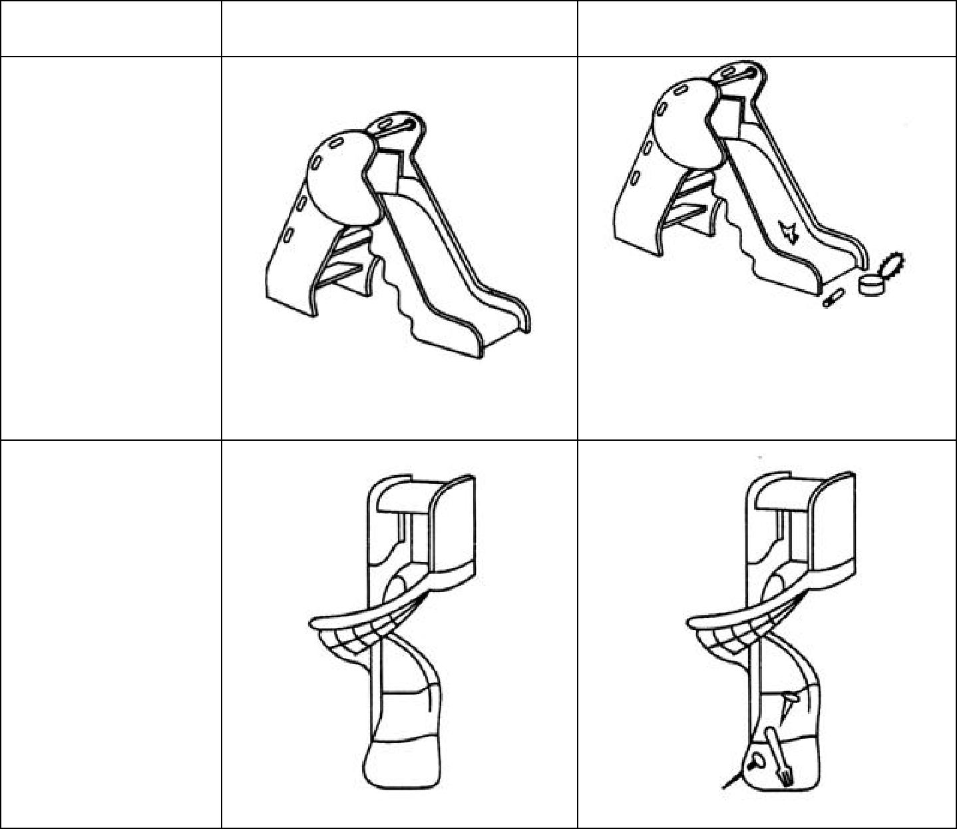

Отдельно стоящая
горка

Механическое повреждение поверхности ската горки. Опасные предметы в зоне приземления

Спиральная горка

Опасные предметы в швах горки

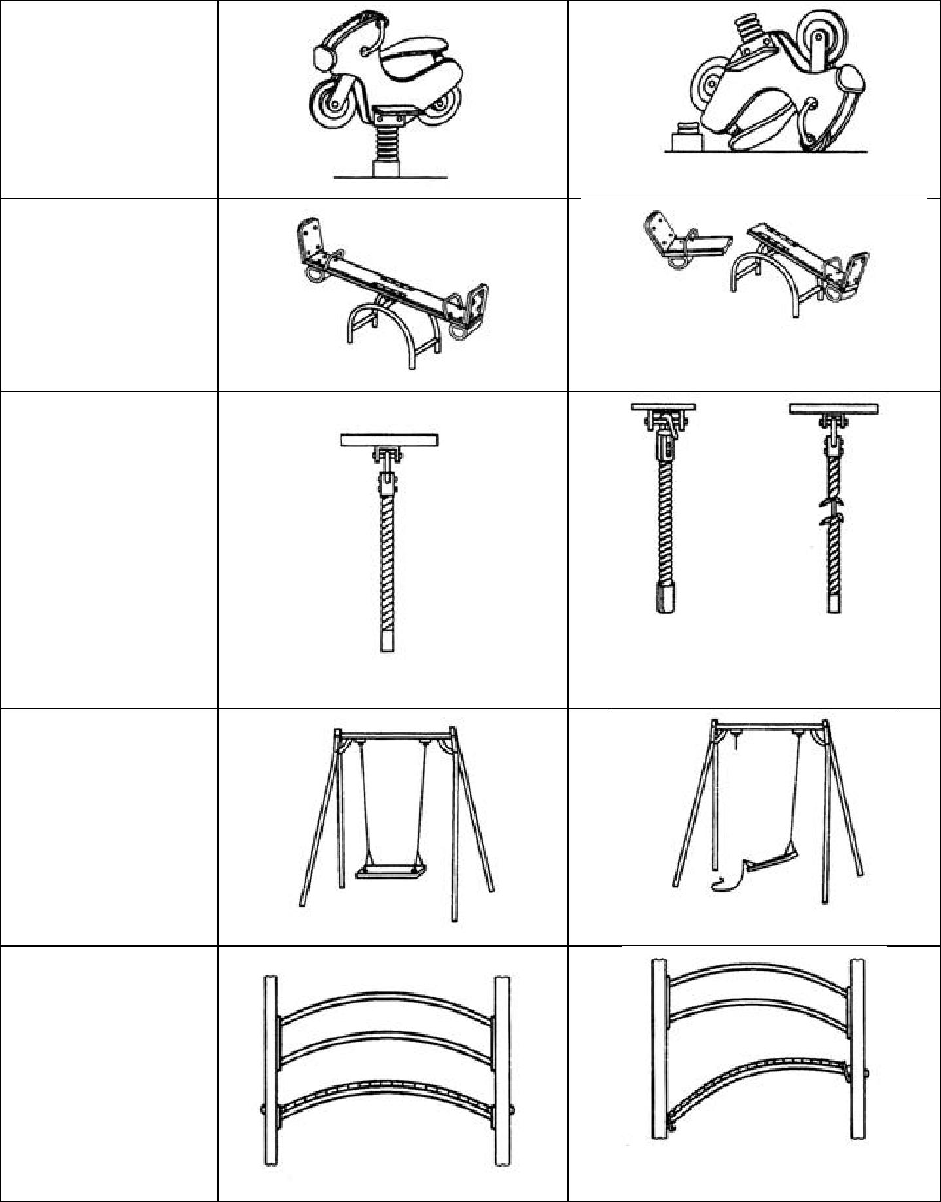

Качалка

Сломана пружина качалки

Качалка-балансир

Сломан несущий элемент
качалки -балансир

Канат

Лопнул сварной шов крепления. Износ каната превышает допустимый

Качели

Обрыв цепи подвески качелей

Мостик

Нарушено геометрическое
положение мостика

Примеры неисправностей при функциональном осмотре представлены в таблице Д.2

 |  |  |  | Таблица Д.2
 | Примеры неисправностей при функциональном осмотре
Наименование |  | Удовлетворительное состояние | Неудовлетворительное состояние
элемента
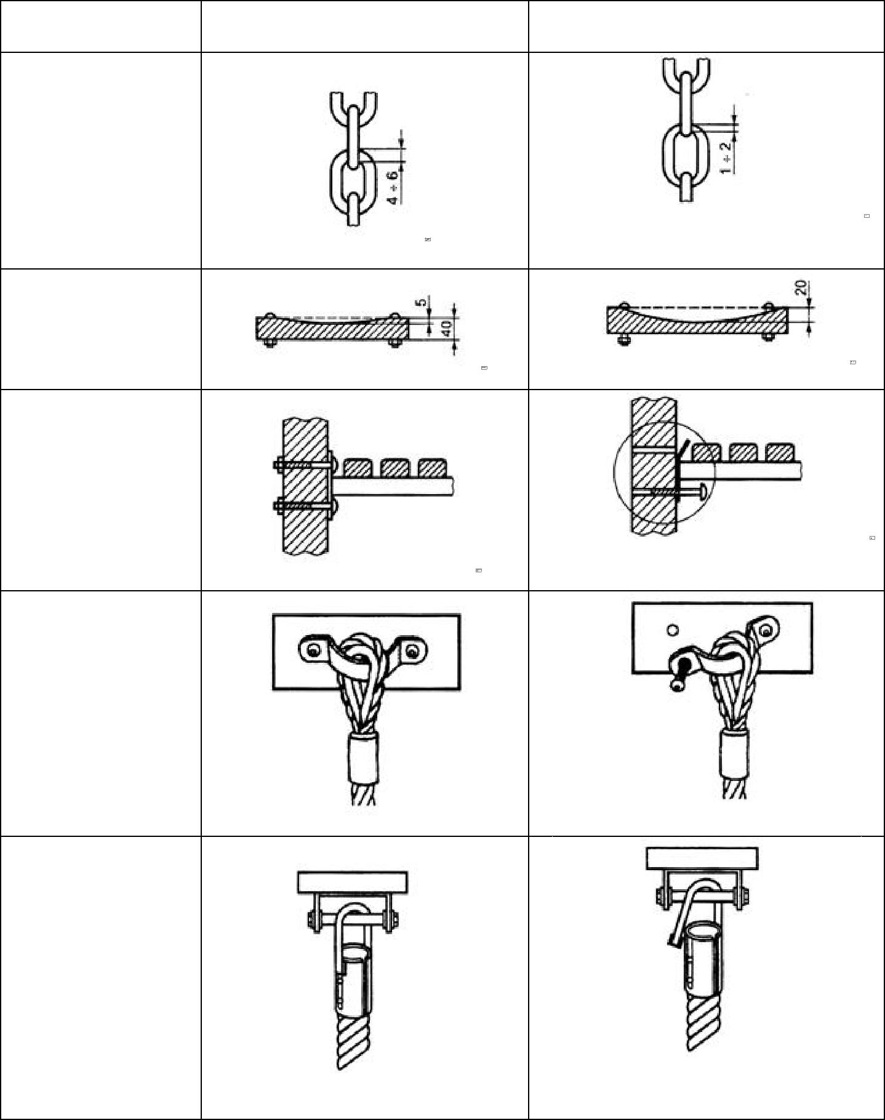
конструкции

Звенья цепи

Износ звеньев превышает
допустимый

Пол переходного
мостика

Износ пола превышает допустимый

Крепление
переходного
мостика

Отсутствует болт с гайкой. Лопнула скоба крепления, отсутствует гайка

Крепление скобы к
брусу

Нарушено крепление скобы

Крепление каната

Лопнул сварной шов крепления каната

